

BỘ NÔNG NGHIỆP VÀ MÔI TRƯỜNG
PHÂN HIỆU TRƯỜNG ĐẠI HỌC THỦY LỢI
BỘ MÔN CÔNG NGHỆ THÔNG TIN

BÁO CÁO ĐỒ ÁN
TÊN ĐỀ TÀI: XÂY DỰNG VÀ ĐÁNH GIÁ MÔ HÌNH HỌC SÂU
CHO DỰ BÁO CHUỖI THỜI GIAN LƯU LƯỢNG MẠNG ISP

Giảng viên: | TS. Hoàng Văn Quý
Sinh viên thực hiện: | 2351267275 - Nguyễn Văn Tấn Phát
Lớp: | S26-65TTNT

TP. Hồ Chí Minh, ngày … tháng … năm 2026
NHẬN XÉT CỦA GIẢNG VIÊN HƯỚNG DẪN

TP. Hồ Chí Minh, ngày … tháng … năm 2025

Chữ ký của giảng viên

LỜI CAM ĐOAN
Tôi xin cam đoan báo cáo này được thực hiện trên cơ sở nghiên cứu tài liệu, xử lý dữ liệu và thực nghiệm mô hình trong phạm vi đề tài. Các bảng biểu, hình minh họa và kết quả được tổng hợp từ quá trình phân tích CESNET-TimeSeries24 và các thực nghiệm kèm theo.
Tài liệu tham khảo được liệt kê ở cuối báo cáo; các nhận định được trình bày theo phạm vi dữ liệu, phương pháp và kết quả thực nghiệm của đề tài.
Sinh viên thực hiện
(Ký và ghi rõ họ tên)

LỜI CẢM ƠN
Tôi xin gửi lời cảm ơn đến giảng viên hướng dẫn vì các góp ý trong quá trình lựa chọn đề tài, xác định phạm vi dữ liệu và hoàn thiện báo cáo. Tôi cũng xin cảm ơn các tác giả công bố CESNET-TimeSeries24 và các công trình liên quan vì nguồn dữ liệu, giao thức đánh giá và mã nguồn tham khảo có khả năng kiểm tra lại.
Tôi xin cảm ơn gia đình, bạn bè và các cá nhân đã hỗ trợ trong quá trình thu thập tài liệu, tổ chức thực nghiệm và rà soát báo cáo.

TÓM TẮT
Báo cáo trình bày bài toán dự báo chuỗi thời gian lưu lượng mạng ISP trên bộ dữ liệu CESNET-TimeSeries24. Phạm vi chính là cấp tổ chức ở độ phân giải một giờ, với hai mốc dự báo 24 giờ và 168 giờ; cấp mạng con được dùng làm thiết lập phụ. Nội dung tập trung vào quan hệ giữa EDA, tiền xử lý và đánh giá ISPNet so với baseline cổ điển, học sâu.
Quy trình gồm EDA, observed_mask cho điểm khuyết, log1p, chuẩn hóa theo thực thể và đánh giá ba seed. ISPNet dùng GRU encoder-decoder hidden=64, RevIN có xét mặt nạ quan sát và entity bias. RevIN trong notebook không có tham số học được, nên số tham số chính tương đương GRU cùng cấu hình.
ISPNet có SMAPE median thấp hơn baseline gần nhất trên bốn thiết lập. Ở cấp tổ chức, SMAPE median là 62,39% cho 24 giờ và 69,35% cho 168 giờ. Ở cấp mạng con, các giá trị tương ứng là 58,81% và 65,85%. Giai đoạn outage 20/05/2024-10/06/2024 được tách riêng do phân phối khác với phần test còn lại.
Từ khóa: dự báo lưu lượng mạng, CESNET-TimeSeries24, chuỗi thời gian, GRU, RevIN, mask-aware learning.

MỤC LỤC
LỜI CAM ĐOAN 2
LỜI CẢM ƠN 3
TÓM TẮT 4
DANH MỤC CÁC TỪ VIẾT TẮT 7
DANH MỤC BẢNG BIỂU 9
DANH MỤC CÁC HÌNH 10
MỞ ĐẦU 11
1. Tính cấp thiết của đề tài 11
2. Mục tiêu nghiên cứu 11
3. Phạm vi nghiên cứu 11
4. Phương pháp nghiên cứu 11
5. Bố cục báo cáo 12
CHƯƠNG 1. TỔNG QUAN NGHIÊN CỨU VÀ CƠ SỞ LỰA CHỌN MÔ HÌNH 13
1.1. Bài toán dự báo lưu lượng mạng ISP 13
1.2. Các hướng tiếp cận dự báo chuỗi thời gian lưu lượng 13
1.3. Các công trình nền tảng trực tiếp của đề tài 14
1.4. Cơ sở lựa chọn cấu hình ISPNet 14
CHƯƠNG 2. DỮ LIỆU, TIỀN XỬ LÝ VÀ XÂY DỰNG MÔ HÌNH 15
2.1. Dữ liệu và phát biểu bài toán 15
2.2. Cơ sở lựa chọn phạm vi dữ liệu 15
2.3. Quy trình tiền xử lý 16
2.4. Phân tích đặc tính chuỗi thời gian 17
2.5. Thiết kế đặc trưng và mô hình 21
CHƯƠNG 3. THỰC NGHIỆM VÀ ĐÁNH GIÁ 25
3.1. Giao thức thực nghiệm 25
3.2. Tham số mô hình và thời gian huấn luyện 25
3.3. Chỉ số đánh giá 27
3.4. Kết quả baseline cổ điển 27
3.5. Kết quả mô hình học sâu và ISPNet 27
3.6. Đối chiếu trực tiếp với baseline gần nhất 30
3.7. Đối chiếu benchmark và chi phí triển khai 32
3.8. Ablation thành phần ISPNet 33
3.9. Phân tích giai đoạn outage 34
3.10. Hạn chế và hướng phát triển 34
KẾT LUẬN 36
TÀI LIỆU THAM KHẢO 37

DANH MỤC CÁC TỪ VIẾT TẮT

Từ viết tắt | Tiếng Anh | Diễn giải
ACF | Autocorrelation Function | Hàm tự tương quan
GRU | Gated Recurrent Unit | Đơn vị hồi quy có cổng
ISP | Internet Service Provider | Nhà cung cấp dịch vụ Internet
PACF | Partial Autocorrelation Function | Hàm tự tương quan riêng phần
RevIN | Reversible Instance Normalization | Chuẩn hóa thể hiện đảo ngược
R2 | Coefficient of Determination | Hệ số xác định
SARIMA | Seasonal ARIMA | Mô hình ARIMA có thành phần mùa vụ
SMAPE | Symmetric Mean Absolute Percentage Error | Sai số phần trăm tuyệt đối đối xứng
TS-Zoo | Time-Series Zoo | Thư viện chuẩn hóa xử lý và tái lập thí nghiệm chuỗi thời gian
DLinear | Decomposition Linear Model | Mô hình tuyến tính phân rã cho chuỗi thời gian
EDA | Exploratory Data Analysis | Phân tích khám phá dữ liệu
FFT | Fast Fourier Transform | Biến đổi Fourier nhanh
GPU | Graphics Processing Unit | Bộ xử lý đồ họa
LSTM | Long Short-Term Memory | Mạng bộ nhớ dài-ngắn hạn
MA | Moving Average | Trung bình trượt
MAPE | Mean Absolute Percentage Error | Sai số phần trăm tuyệt đối trung bình
RMSE | Root Mean Squared Error | Căn bậc hai sai số bình phương trung bình
SN | Seasonal Naive | Dự báo mùa vụ lặp lại
TCN | Temporal Convolutional Network | Mạng tích chập theo thời gian
VRAM | Video Random Access Memory | Bộ nhớ đồ họa
KAN | Kolmogorov-Arnold Network | Mạng Kolmogorov-Arnold

DANH MỤC BẢNG BIỂU
Bảng 1.1. Các công trình nền tảng trực tiếp của đề tài 14
Bảng 2.1. Thông tin tổng quan dữ liệu CESNET-TimeSeries24 15
Bảng 2.2. Cơ sở lựa chọn phạm vi dữ liệu 15
Bảng 2.3. Cấu hình tiền xử lý và chia tập dữ liệu 16
Bảng 2.4. Ma trận bằng chứng EDA cho các quyết định tiền xử lý 20
Bảng 2.5. So sánh lựa chọn xử lý với phương án khác 21
Bảng 2.6. Tóm tắt kiến trúc ISPNet 23
Bảng 3.1. Giao thức đánh giá và quy mô cửa sổ 25
Bảng 3.2. Tham số mô hình và thời gian huấn luyện theo track thực nghiệm 25
Bảng 3.3. Kết quả baseline cổ điển theo cấp dữ liệu 27
Bảng 3.4. Kết quả mô hình học sâu và ISPNet ở cấp tổ chức, horizon 24 giờ 27
Bảng 3.5. Kết quả mô hình học sâu và ISPNet ở cấp tổ chức, horizon 168 giờ 29
Bảng 3.6. Kết quả mô hình học sâu và ISPNet ở cấp mạng con, horizon 24 giờ 29
Bảng 3.7. Kết quả mô hình học sâu và ISPNet ở cấp mạng con, horizon 168 giờ 30
Bảng 3.8. Chênh lệch giữa ISPNet và baseline học sâu gần nhất 30
Bảng 3.9. Phân tích theo nhóm thực thể so với baseline gần nhất 32
Bảng 3.10. Đối chiếu benchmark và độ phức tạp chính 32
Bảng 3.11. Ablation thành phần ISPNet trên track tổ chức, horizon 24 giờ 33
Bảng 3.12. Phân tích giai đoạn outage của ISPNet 34

DANH MỤC CÁC HÌNH
Hình 2.1. Quy trình tiền xử lý và tổ chức dữ liệu đầu vào 17
Hình 2.2. Diễn biến tổng lưu lượng n_bytes theo thời gian ở cấp tổ chức 17
Hình 2.3. Phân phối lưu lượng và tác động của biến đổi logarit 18
Hình 2.4. Chênh lệch quy mô giữa các institution 18
Hình 2.5. Chu kỳ ngày và tuần trong chuỗi lưu lượng 18
Hình 2.6. Mẫu khuyết dữ liệu và cửa sổ outage 19
Hình 2.7. Tác động lịch, xu hướng trung vị cuộn và ví dụ thay đổi mức nền 20
Hình 2.8. Vai trò của học có mặt nạ quan sát 22
Hình 2.9. Kiến trúc tổng quát của mô hình ISPNet 22
Hình 3.1. So sánh SMAPE median giữa baseline gần nhất và ISPNet 31

MỞ ĐẦU

1. Tính cấp thiết của đề tài
Dự báo lưu lượng mạng phục vụ lập kế hoạch băng thông, phân bổ tài nguyên và theo dõi trạng thái vận hành ISP. Dữ liệu thực tế thường có phân phối lệch, chênh lệch quy mô giữa nhóm người dùng, biến động theo lịch và khoảng khuyết do telemetry.
CESNET-TimeSeries24 được chọn vì dữ liệu xuất phát từ hệ thống mạng đang vận hành. Ở cấp tổ chức và độ phân giải một giờ, dữ liệu gồm 283 chuỗi, 6.718 mốc thời gian, hơn 1,88 triệu dòng quan sát và 1,11% điểm khuyết. Các đặc điểm này yêu cầu tiền xử lý phân biệt điểm khuyết với lưu lượng bằng không.
Từ các đặc tính trên, báo cáo khảo sát ISPNet, một biến thể GRU có chuẩn hóa động theo cửa sổ, học có mặt nạ quan sát và đặc trưng chu kỳ lịch. Trọng tâm là liên kết EDA với quyết định tiền xử lý và thiết kế mô hình.

2. Mục tiêu nghiên cứu
- Phân tích các đặc tính chuỗi thời gian của CESNET-TimeSeries24 ở cấp tổ chức và độ phân giải một giờ.
- Thiết lập quy trình tiền xử lý phân biệt giữa thiếu telemetry và lưu lượng bằng không, đồng thời hạn chế rò rỉ dữ liệu giữa các tập.
- Thiết lập baseline cổ điển và baseline học sâu trong cùng giao thức chia tập theo thời gian.
- Thiết lập và đánh giá mô hình ISPNet dựa trên GRU, chuẩn hóa động theo cửa sổ, mặt nạ quan sát, đặc trưng lịch và thành phần bù theo từng tổ chức.
- Đánh giá kết quả bằng sai số tương đối đối xứng, hệ số xác định và phân tích theo các lát cắt có liên quan đến outage hoặc thay đổi phân phối.

3. Phạm vi nghiên cứu
Báo cáo dùng cấp tổ chức ở độ phân giải một giờ làm phạm vi chính; biến mục tiêu là lưu lượng byte theo giờ. Cấp mạng con là thiết lập phụ để kiểm tra xu hướng khi số chuỗi tăng từ 283 lên 546 và tỷ lệ khuyết cao hơn. Cấp IP và dự báo đa mục tiêu chưa đưa vào thực nghiệm chính do độ thưa và yêu cầu tài nguyên.

4. Phương pháp nghiên cứu
Quy trình gồm bốn phần: khảo sát tài liệu và benchmark CESNET-TimeSeries24; EDA để xác định đặc tính dữ liệu; thiết lập baseline cổ điển, baseline học sâu và ISPNet; đánh giá trên tập kiểm thử theo từng thực thể, sau đó tổng hợp bằng median/mean.

5. Bố cục báo cáo
Báo cáo gồm ba chương ngoài mở đầu, kết luận và tài liệu tham khảo. Chương 1 trình bày bối cảnh và cơ sở lựa chọn mô hình. Chương 2 mô tả dữ liệu, tiền xử lý và thiết kế ISPNet. Chương 3 trình bày thực nghiệm, đối sánh và phạm vi áp dụng.

CHƯƠNG 1. TỔNG QUAN NGHIÊN CỨU VÀ CƠ SỞ LỰA CHỌN MÔ HÌNH

1.1. Bài toán dự báo lưu lượng mạng ISP
Dự báo lưu lượng mạng ISP được phát biểu như bài toán dự báo đa bước. Với mỗi tổ chức, mô hình dùng cửa sổ quá khứ để dự báo hai mốc 24 giờ và 168 giờ; mốc 24 giờ gắn với vận hành theo ngày, còn 168 giờ gắn với chu kỳ tuần.
Lưu lượng mạng biến động theo giờ, ngày trong tuần, cuối tuần, ngày nghỉ và trạng thái đo đạc. Vì vậy, mô hình cần tiếp nhận lịch sử lưu lượng, tín hiệu lịch và trạng thái quan sát của dữ liệu.

1.2. Các hướng tiếp cận dự báo chuỗi thời gian lưu lượng
Nhóm cổ điển gồm Mean, Seasonal Naive, Moving Average và SARIMA. Nhóm này tạo mốc so sánh có thể kiểm tra, nhưng bị giới hạn khi dữ liệu có khoảng khuyết, lịch, mức nền riêng theo tổ chức và quan hệ phi tuyến.
Nhóm học sâu gồm LSTM, GRU, TCN, DLinear, Transformer, PatchTST và iTransformer. Các mô hình này tiếp nhận nhiều đặc trưng đầu vào và được dùng làm baseline cho ISPNet trong cùng giao thức dữ liệu.
LSTM và GRU là nhóm recurrent có cơ chế cổng theo thời gian [6], [8]. GRU được giữ làm baseline gần nhất vì ISPNet dùng encoder-decoder GRU; phần chênh lệch chủ yếu nằm ở chuẩn hóa động và mặt nạ quan sát.
TCN dùng tích chập nhân quả và dilation để mở rộng receptive field [10]. Trong dữ liệu ISP, mức nền thay đổi, missing và outage làm mẫu cục bộ không lặp lại đều; vì vậy TCN được dùng như baseline học biểu diễn.
DLinear tách xu hướng và mùa vụ rồi dùng ánh xạ tuyến tính [11]. Với CESNET-TimeSeries24, phân phối đuôi nặng, outage và mức nền thay đổi theo thực thể làm thiết lập tuyến tính khó bao quát mốc 168 giờ.
Transformer, PatchTST và iTransformer đại diện cho nhóm attention [9], [12], [13]. Trong phạm vi này, mỗi thực thể được dự báo chủ yếu từ lịch sử riêng và đặc trưng lịch; nếu thiếu mặt nạ phù hợp, cơ chế patching có thể làm mờ gap hoặc outage.
Các baseline học sâu được dùng để kiểm tra giả định về phụ thuộc thời gian: recurrence, convolution, linear decomposition và attention. Kết quả Chương 3 được đọc theo các giả định này thay vì chỉ theo từng giá trị SMAPE.

1.3. Các công trình nền tảng trực tiếp của đề tài
Bảng 1.1. Các công trình nền tảng trực tiếp của đề tài
Công trình | Vai trò đối với đề tài | Cách sử dụng trong báo cáo
Benchmark học sâu cho dự báo lưu lượng ISP năm 2025 | Cung cấp giao thức chia tập theo thời gian 14/2/24 tuần và nhóm backbone học sâu trên CESNET-TimeSeries24. | Dùng làm cơ sở đối sánh và kế thừa tinh thần đánh giá theo thời gian.
Thư viện TS-Zoo cho phân tích chuỗi lưu lượng mạng | Định hình nhu cầu chuẩn hóa truy cập dữ liệu, xử lý khoảng khuyết và tái lập thí nghiệm. | Dùng làm tham chiếu cho cách tổ chức pipeline tiền xử lý và thực nghiệm.
Nghiên cứu mô hình nền móng chuỗi thời gian cho ISP | Đưa hướng zero-shot và few-shot vào bối cảnh dự báo lưu lượng ISP. | Dùng để xác định hướng mở rộng, chưa đưa vào nhóm thực nghiệm chính.
Bài báo công bố CESNET-TimeSeries24 | Mô tả nguồn dữ liệu thực tế, cấu trúc phân cấp và quy mô dòng mạng. | Dùng làm nguồn dữ liệu nền và cơ sở lựa chọn cấp tổ chức làm phạm vi chính.

Các công trình liên quan cung cấp ba điểm tựa: dữ liệu thực, giao thức đánh giá và nhóm baseline. Phần riêng của báo cáo nằm ở biện giải tiền xử lý và ISPNet theo phân phối đuôi nặng, khoảng khuyết, chênh lệch quy mô và thay đổi mức nền.

1.4. Cơ sở lựa chọn cấu hình ISPNet
Benchmark diện rộng phù hợp cho so sánh nhiều backbone. Trong phạm vi đồ án và tài nguyên đơn GPU, câu hỏi nghiên cứu tập trung vào cách đặc tính dữ liệu được phản ánh trong tiền xử lý và mô hình.
ISPNet giữ GRU encoder-decoder làm backbone, kết hợp chuẩn hóa động theo cửa sổ và mặt nạ quan sát. Cấu hình này thuận lợi khi đối chiếu với GRU baseline vì số tham số và cấu trúc chính gần tương đương.
Kết luận chương 1: Chương 1 trình bày bối cảnh, công trình liên quan, nhóm baseline học sâu và cơ sở lựa chọn ISPNet. Mô hình được hình thành từ đặc tính dữ liệu và yêu cầu thực nghiệm của đề tài.

CHƯƠNG 2. DỮ LIỆU, TIỀN XỬ LÝ VÀ XÂY DỰNG MÔ HÌNH

2.1. Dữ liệu và phát biểu bài toán
Dữ liệu thực nghiệm là CESNET-TimeSeries24 ở cấp tổ chức, độ phân giải một giờ. Báo cáo xét hai thiết lập: 168 giờ quá khứ dự báo 24 giờ kế tiếp và 744 giờ quá khứ dự báo 168 giờ kế tiếp. Chỉ các điểm có quan sát thật được dùng khi đánh giá.
Bảng 2.1. Thông tin tổng quan dữ liệu CESNET-TimeSeries24
Thuộc tính | Giá trị
Cấp dữ liệu chính | Tổ chức
Số chuỗi thời gian | 283 tổ chức
Số mốc thời gian | 6.718 mốc theo giờ
Khoảng thời gian | 09/10/2023 00:00 UTC đến 14/07/2024 21:00 UTC
Biến dự báo | Lưu lượng byte truyền qua trong mỗi giờ
Dòng quan sát | 1.880.182 / 1.901.194, đạt 98,89%
Dòng khuyết | 21.012, tương ứng 1,11%
Cửa sổ outage | 20/05/2024 đến 10/06/2024, tổng cộng 528 giờ

2.2. Cơ sở lựa chọn phạm vi dữ liệu
Bảng 2.2. Cơ sở lựa chọn phạm vi dữ liệu
Phạm vi | Cơ sở dữ liệu/vận hành | Quyết định trong báo cáo
Cấp tổ chức | Số chuỗi vừa phải, tỷ lệ khuyết trung bình thấp và gắn với bài toán vận hành cấp đơn vị. | Được chọn làm track chính.
Cấp mạng con | Chi tiết hơn cấp tổ chức, số chuỗi tăng lên 546 và tỷ lệ khuyết trung bình cao hơn. | Được sử dụng làm track phụ để kiểm tra xu hướng kết quả khi phạm vi dữ liệu chi tiết hơn.
Cấp IP | Độ thưa cao và cần cơ chế lấy mẫu riêng. | Chưa đưa vào thực nghiệm học sâu chính.
Lưu lượng byte | Phản ánh dung lượng truyền tải và liên quan đến lập kế hoạch băng thông. | Được chọn làm biến dự báo.
Độ phân giải một giờ | Cân bằng giữa độ chi tiết vận hành và độ ổn định của tín hiệu chuỗi thời gian. | Được dùng trong toàn bộ pipeline.

Phạm vi được giới hạn để phân tích tác động của tiền xử lý và chuẩn hóa động trên thiết lập có tỷ lệ quan sát cao, đồng thời phù hợp với môi trường huấn luyện đơn GPU.

2.3. Quy trình tiền xử lý
Tiền xử lý dựa trên bằng chứng EDA. Dữ liệu được đưa về cùng trục thời gian theo giờ; vị trí không có dòng gốc được đánh dấu bằng observed_mask và không được quy đổi thành lưu lượng bằng không.
Các cột đếm được biến đổi log1p trước khi chuẩn hóa. Bộ chuẩn hóa fit riêng theo từng thực thể trên tập huấn luyện; đặc trưng lịch, độ dài gap và cờ bắt đầu gap được đưa vào để mô hình nhận ngữ cảnh quan sát.
Bảng 2.3. Cấu hình tiền xử lý và chia tập dữ liệu
Thành phần | Thiết lập
Tần suất dữ liệu | Một giờ
Chia tập | 14 tuần huấn luyện, 2 tuần validation, 24 tuần kiểm thử
Biến đổi mục tiêu | Biến đổi logarit trước khi chuẩn hóa
Bộ chuẩn hóa | Chuẩn hóa bền vững theo từng tổ chức, fit trên tập huấn luyện
Điểm khuyết | Giữ mặt nạ quan sát, không đưa điểm khuyết vào hàm mất mát
Đặc trưng lịch | Giờ trong ngày, ngày trong tuần, cuối tuần và ngày nghỉ
Đặc trưng khoảng khuyết | Độ dài khoảng khuyết và dấu hiệu bắt đầu khoảng khuyết

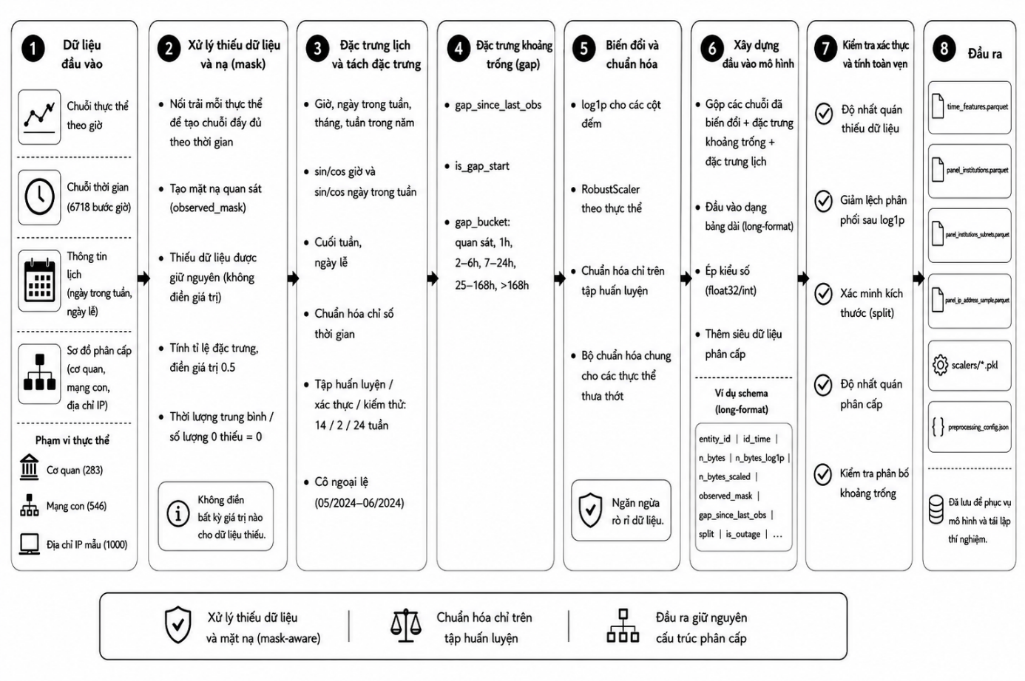
Hình 2.1. Quy trình tiền xử lý và tổ chức dữ liệu đầu vào
Sơ đồ mô tả luồng xử lý từ dữ liệu đầu vào đến observed_mask, đặc trưng lịch/gap, log1p, chuẩn hóa trên train-only, kiểm tra dữ liệu và tạo đầu vào mô hình.

2.4. Phân tích đặc tính chuỗi thời gian
EDA được dùng như ma trận bằng chứng cho tiền xử lý. Các đặc tính chính gồm phân phối đuôi nặng, chênh lệch quy mô, missing telemetry, outage, chu kỳ ngày/tuần, tác động lịch và thay đổi mức nền.
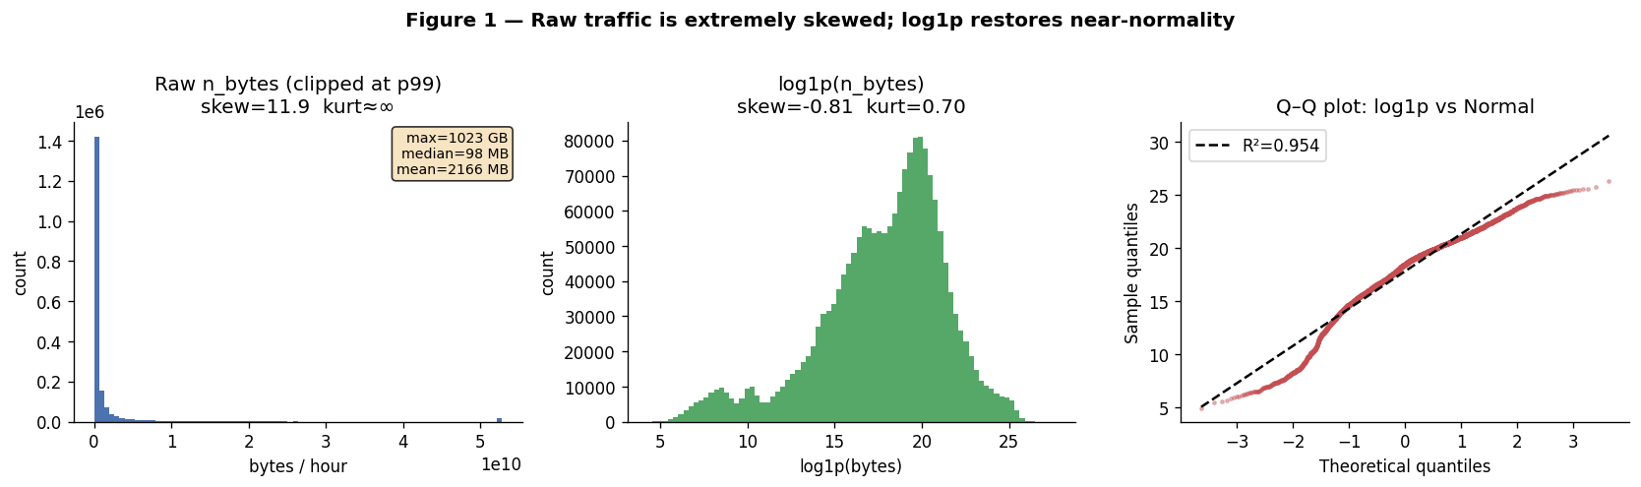
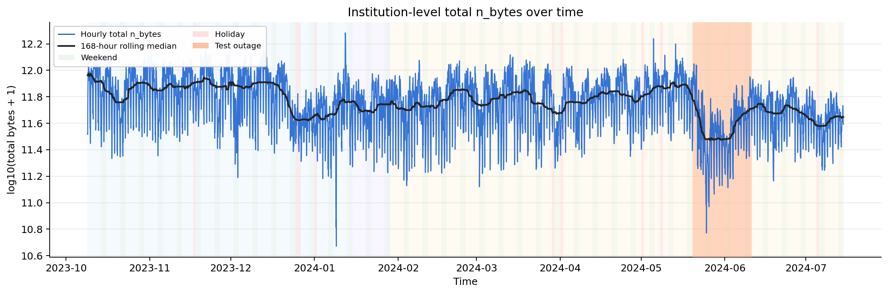
Hình 2.2. Diễn biến tổng lưu lượng n_bytes theo thời gian ở cấp tổ chức
Biểu đồ thể hiện tổng lưu lượng theo giờ trên thang logarit, trung vị cuộn 168 giờ, ranh giới train/validation/test và vùng outage trong tập kiểm thử.
Hình 2.3. Phân phối lưu lượng và tác động của biến đổi logarit
Biểu đồ gồm phân phối gốc, phân phối sau log1p và Q-Q plot; log1p làm giảm độ lệch phải của dữ liệu.
Lưu lượng gốc có median khoảng 98 MB/giờ, mean khoảng 2.166 MB/giờ và giá trị lớn nhất khoảng 1.023 GB/giờ. Skew giảm từ 11,92 xuống -0,81 sau log1p, với kurtosis khoảng 0,70; do đó log1p được dùng trước chuẩn hóa và huấn luyện.
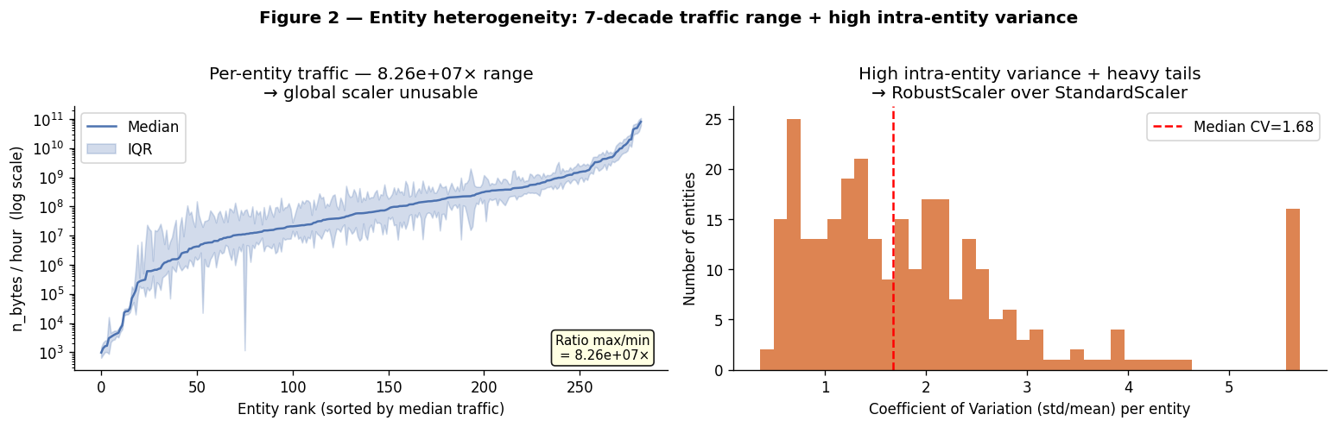
Hình 2.4. Chênh lệch quy mô giữa các institution
Biểu đồ thể hiện khác biệt quy mô giữa 283 tổ chức trên thang logarit và độ biến động nội bộ theo từng tổ chức.
Median lưu lượng giữa các tổ chức chênh khoảng 8,26e7 lần. Chuẩn hóa toàn cục có thể nén nhóm lưu lượng nhỏ, nên báo cáo dùng chuẩn hóa theo từng tổ chức để giữ biến động cục bộ.
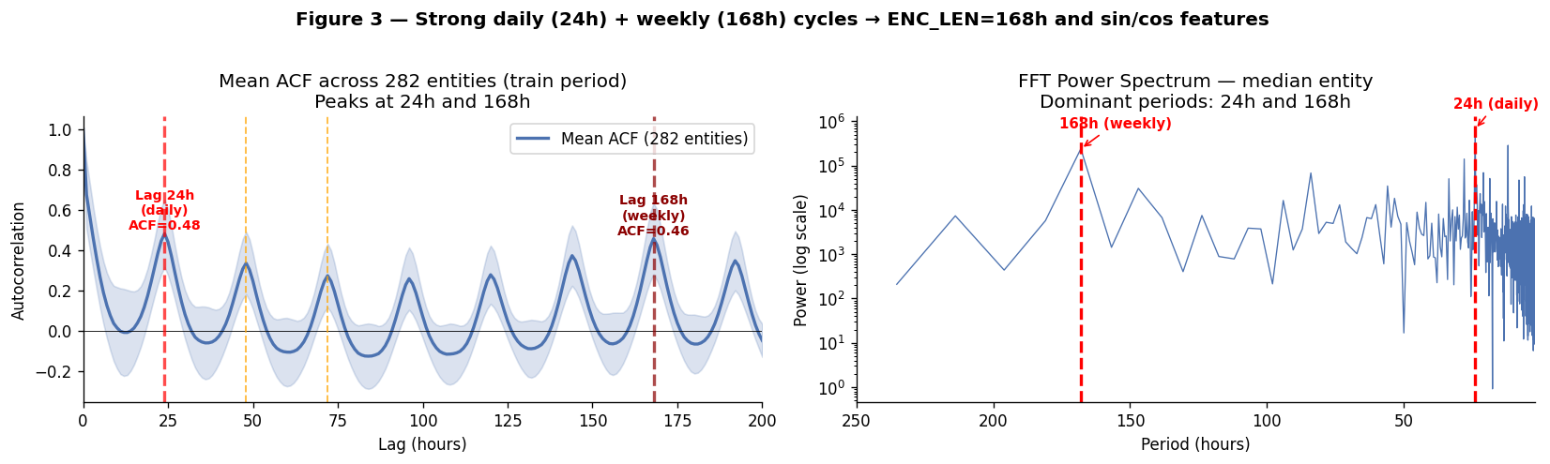
Hình 2.5. Chu kỳ ngày và tuần trong chuỗi lưu lượng
Biểu đồ ACF và phổ tần cho thấy hai chu kỳ chính tại 24 giờ và 168 giờ.
Tự tương quan trung bình khoảng 0,48 ở lag 24 giờ và 0,46 ở lag 168 giờ; FFT cũng có đỉnh tại 24 giờ và 168 giờ. Vì vậy, mốc 24 giờ đại diện cho ngắn hạn theo ngày, còn 168 giờ đại diện cho chu kỳ tuần.
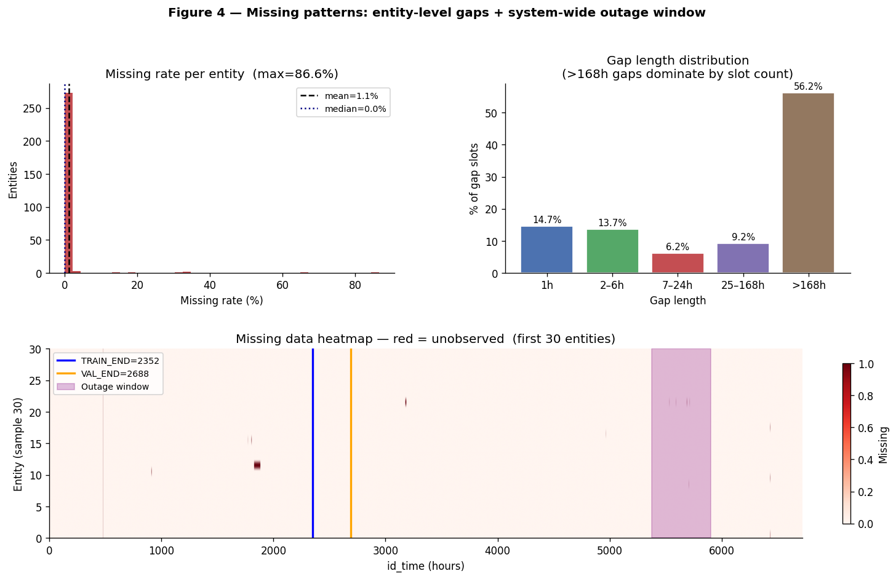
Hình 2.6. Mẫu khuyết dữ liệu và cửa sổ outage
Ở cấp tổ chức, tỷ lệ khuyết trung bình là 1,11%, mức khuyết cực đại theo chuỗi là 86,57%. EDA ghi nhận 2.540 sự kiện gap, gap 1 giờ chiếm 62,2%, gap dài nhất 2.241 giờ; cửa sổ outage trong test kéo dài 528 giờ. Do đó, điểm thiếu được giữ bằng mặt nạ quan sát và outage được tách khi diễn giải.
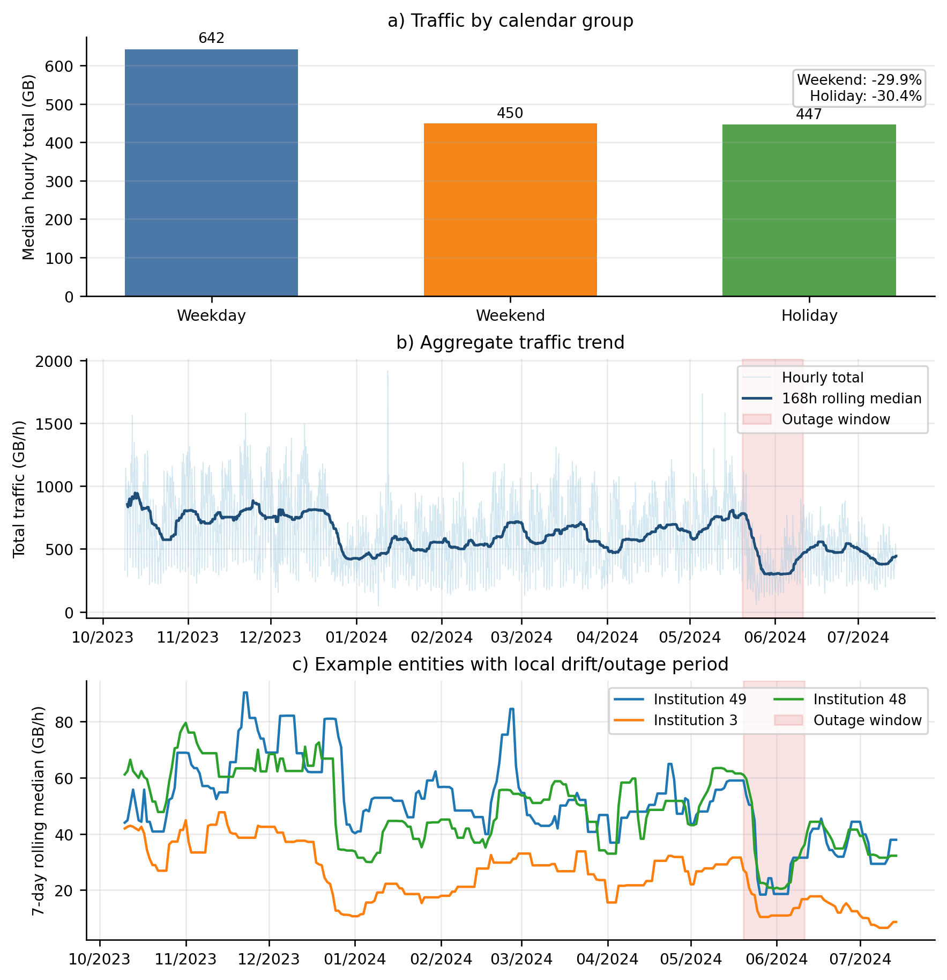
Hình 2.7. Tác động lịch, xu hướng trung vị cuộn và ví dụ thay đổi mức nền
Hình thể hiện lưu lượng cuối tuần/ngày nghỉ thấp hơn ngày thường, trung vị cuộn 168 giờ thay đổi theo thời gian và một số chuỗi có đổi mức nền trong test.
Bảng 2.4. Ma trận bằng chứng EDA cho các quyết định tiền xử lý
Nhận định tiền xử lý | Bằng chứng EDA định lượng | Rủi ro nếu bỏ qua | Quyết định áp dụng
Phân phối n_bytes đuôi nặng | median 98,4 MB/h; mean 2.165,8 MB/h; skew gốc 11,92; log1p skew -0,81, kurtosis 0,70 | Sai số chịu ảnh hưởng lớn từ cực trị; học trên thang gốc có độ ổn định thấp hơn | Dùng log1p trước chuẩn hóa và huấn luyện
Quy mô thực thể khác nhau nhiều bậc | median traffic từ 974 đến 8,044e10; chênh 8,26e7 lần; median CV 1,68 | Scaler toàn cục làm nhóm lưu lượng nhỏ bị nén, tín hiệu cục bộ kém ổn định | RobustScaler theo từng thực thể, fit trên train-only
Thiếu telemetry không đồng nghĩa lưu lượng bằng 0 | missing trung bình 1,11%; max 86,57%; 2.540 gap events; max gap 2.241h | Zero-fill tạo mục tiêu giả và kéo lệch thống kê cửa sổ | observed_mask, gap_since_last_obs, is_gap_start; loss chỉ tính điểm quan sát
Có outage trong tập kiểm thử | 20/05/2024-10/06/2024; 528 giờ; nằm trong test | Kết quả tổng thể có thể che khuất lát cắt có phân phối khác biệt | Tách outage khi đánh giá và diễn giải kết quả
Chu kỳ ngày và tuần có trong EDA | ACF lag-24 = 0,482; lag-168 = 0,457; seasonal strength = 0,885 | Cửa sổ quá ngắn không bao phủ mùa vụ tuần | Encoder 168h; đặc trưng sin/cos giờ và thứ; lag24/lag168
Lịch làm thay đổi hành vi mạng | Weekend thấp hơn weekday 26,6%; holiday thấp hơn normal 22,4% | Mô hình chỉ nhìn quá khứ thiếu tín hiệu ngoại sinh | Sử dụng is_weekend, is_holiday và đặc trưng lịch liên tục
Mức nền thay đổi theo thời gian | trend strength 0,674; slope median -0,0398 log1p/tuần; 93,3% chuỗi có xu hướng giảm trong train | Chuẩn hóa tĩnh có mức thích ứng thấp với nền cục bộ | RevIN/mask-aware window normalization trong ISPNet
Chọn track chính | institution missing 1,11%; subnet 3,82%; IP sample 79,03% | Cấp IP có độ thưa cao so với phạm vi đồ án đơn GPU | Cấp tổ chức là track chính; cấp mạng con là track phụ

Bảng 2.5. So sánh lựa chọn xử lý với phương án khác
Phương án không dùng làm thiết lập chính | Cơ sở giới hạn | Thiết lập được dùng
Dùng lưu lượng ban đầu | Phân phối lệch và có điểm cực trị lớn. | Biến đổi logarit và chuẩn hóa trước huấn luyện.
Chuẩn hóa toàn cục | Chênh lệch quy mô giữa các tổ chức làm giảm độ phân giải của tổ chức nhỏ. | Chuẩn hóa bền vững theo từng tổ chức.
Xem điểm khuyết là lưu lượng bằng không | Thiếu telemetry không đồng nghĩa với không có lưu lượng. | Dùng mặt nạ quan sát trong chuẩn hóa và hàm mất mát.
Chọn cấp IP làm phạm vi chính | Độ thưa và số lượng chuỗi cao hơn, cần cơ chế lấy mẫu riêng. | Chọn cấp tổ chức làm track chính.
Chỉ dùng baseline mùa vụ | Baseline mùa vụ phản ánh chu kỳ nhưng hệ số xác định vẫn còn hạn chế. | Kết hợp nhóm học sâu có đặc trưng lịch và mùa vụ.
Chọn Transformer làm mô hình ISPNet chính | Kết quả có SMAPE thấp nhưng số tham số cao hơn; mục tiêu chính là kiểm tra tác động chuẩn hóa động trên backbone gọn. | Giữ GRU kết hợp chuẩn hóa động có mặt nạ.

2.5. Thiết kế đặc trưng và mô hình
Đầu vào mô hình gồm ba nhóm: lưu lượng đã xử lý kèm tín hiệu điểm khuyết; đặc trưng lịch; neo mùa vụ từ cùng giờ của ngày trước và tuần trước. Với mốc 168 giờ, lag24 không đưa vào decoder để tránh dùng thông tin thuộc vùng dự báo; decoder giữ đặc trưng lịch và lag168.
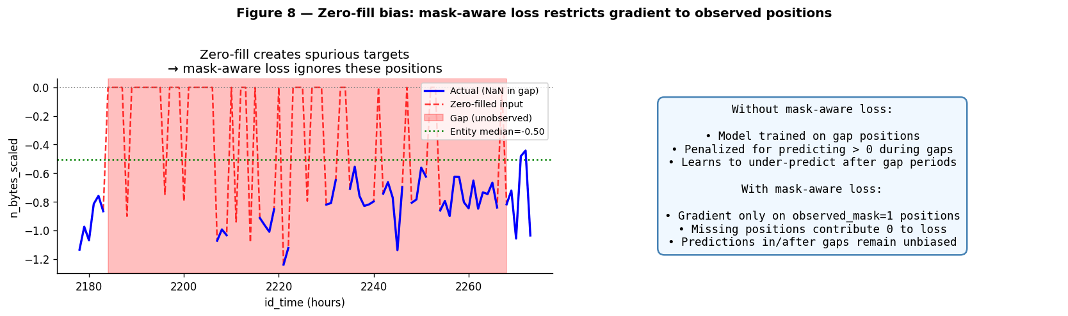
Hình 2.8. Vai trò của học có mặt nạ quan sát
Hình minh họa khác biệt giữa zero-fill và học có mặt nạ; loss chỉ tính trên vị trí có dữ liệu thật.
ISPNet dùng encoder-decoder GRU kết hợp chuẩn hóa động theo cửa sổ. Thống kê chuẩn hóa được tính trên điểm quan sát thật; dự báo sau đó được đưa về thang đo ban đầu và cộng thành phần bù theo từng tổ chức.
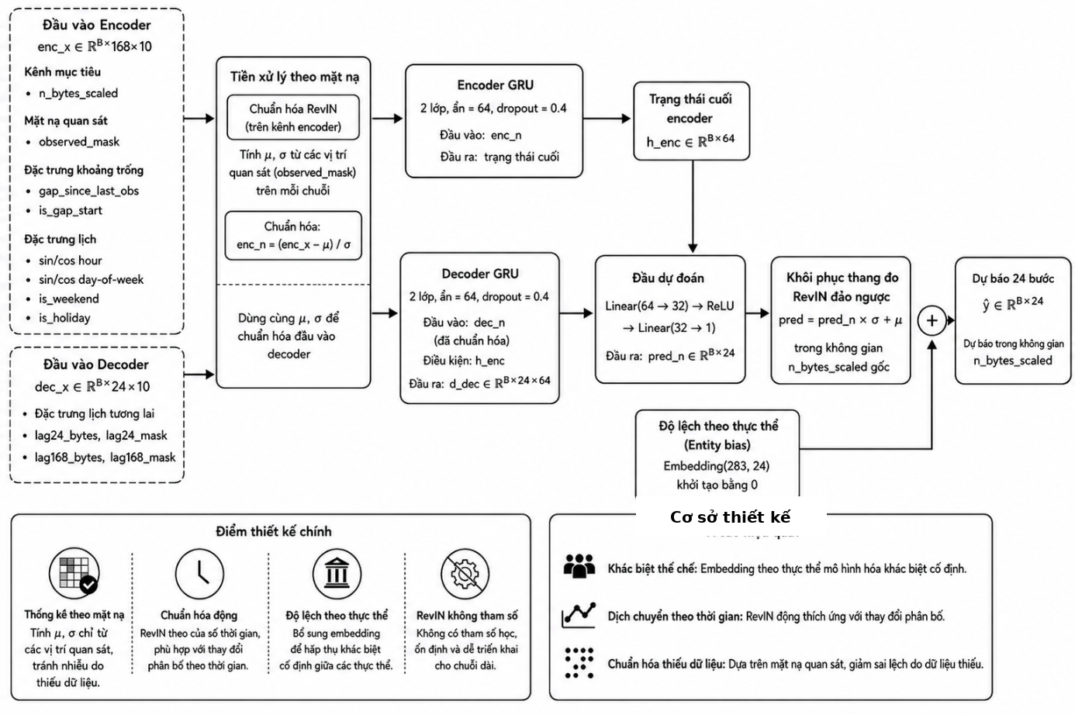
Hình 2.9. Kiến trúc tổng quát của mô hình ISPNet
Sơ đồ mô tả encoder, decoder, tiền xử lý theo mặt nạ, GRU encoder-decoder, đầu dự đoán, giải chuẩn hóa và entity bias cho không gian dự báo 24 bước.
Với cửa sổ đầu vào X = [x₁, x₂, …, x_L] và mặt nạ M = [m₁, m₂, …, m_L], trong đó mₜ = 1 nếu có quan sát và mₜ = 0 nếu khuyết, trung bình và phương sai được tính trên các điểm quan sát thật:


Trong đó ε = 10⁻⁵ để tránh chia cho 0. Chuỗi sau chuẩn hóa được đưa vào GRU theo công thức:


Giá trị dự báo trong không gian chuẩn hóa được giải chuẩn hóa về thang logarit trước khi cộng thành phần bù theo từng tổ chức:


Cách tính này giữ thống kê chuẩn hóa không bị ảnh hưởng bởi điểm khuyết. Hàm mất mát huấn luyện là Huber có mặt nạ quan sát trên không gian log1p sau chuẩn hóa:

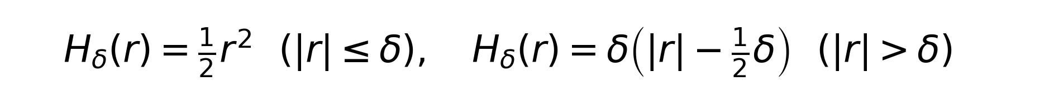

Trong thực nghiệm, mₜ = 1 tại điểm có quan sát thật, mₜ = 0 tại điểm khuyết và δ = 1,0. Loss này không tạo mục tiêu giả tại vị trí thiếu telemetry. Cấu hình notebook dùng hidden=64; RevIN không có tham số học được, còn entity bias phụ thuộc số thực thể và độ dài horizon.
Bảng 2.6. Tóm tắt kiến trúc ISPNet
Thành phần | Giá trị
Cửa sổ đầu vào | 168 giờ cho horizon 24 giờ; 744 giờ cho horizon 168 giờ
Khoảng dự báo | 24 giờ và 168 giờ
Backbone | GRU encoder-decoder hai lớp
Số chiều trạng thái ẩn | 64
Dropout | 0,4
Tối ưu hóa | AdamW, lr=1e-3, weight decay=2e-3, warmup 5 epoch, cosine decay, early stopping patience=10
Hàm mất mát | Huber có mặt nạ quan sát, δ = 1,0
Chuẩn hóa động | RevIN/mask-aware normalization theo cửa sổ; không có tham số học được trong notebook
Thành phần bù theo thực thể | 6.792 tham số ở cấp tổ chức, horizon 24 giờ (283 × 24)
Tổng số tham số | 88.009 ở cấp tổ chức, horizon 24 giờ

Ghi chú: Bảng 2.6 mô tả cấu hình chính ở cấp tổ chức, mốc 24 giờ. Với horizon 168 giờ ở cấp tổ chức, entity bias là 47.544 tham số và tổng số tham số là 128.377. Ở cấp mạng con, tổng số tham số là 94.321 cho 24 giờ và 172.561 cho 168 giờ.
Kết luận chương 2: Các lựa chọn tiền xử lý và mô hình được liên kết với EDA. Cấp tổ chức là phạm vi chính; cấp mạng con được dùng ở Chương 3 như lát cắt phụ theo số thực thể.

CHƯƠNG 3. THỰC NGHIỆM VÀ ĐÁNH GIÁ

3.1. Giao thức thực nghiệm
Thực nghiệm chia dữ liệu theo thời gian: 14 tuần huấn luyện, 2 tuần validation và 24 tuần kiểm thử. Chuẩn hóa chỉ fit trên train; validation dùng để chọn mô hình, test dùng cho đánh giá cuối. Kết quả tổng hợp theo từng thực thể bằng median/mean.
Bảng 3.1. Giao thức đánh giá và quy mô cửa sổ
Track | Số thực thể | Input | Horizon | Cửa sổ train/val/test | Vai trò
Tổ chức - ngắn hạn | 283 | 168h | 24h | 25.753 / 3.962 / 47.261 | Track chính
Tổ chức - trung hạn | 283 | 744h | 168h | 18.961 / 566 / 6.509 | Track chính
Mạng con - ngắn hạn | 546 | 168h | 24h | 49.686 / 7.644 / 91.182 | Track phụ
Mạng con - trung hạn | 546 | 744h | 168h | 36.582 / 1.092 / 12.558 | Track phụ
Ở horizon 168 giờ, decoder không dùng lag24 vì một phần giá trị rơi vào vùng dự báo; thiết lập chỉ giữ đặc trưng lịch và lag168 để tránh thông tin tương lai.

3.2. Tham số mô hình và thời gian huấn luyện
Tham số và thời gian huấn luyện được tổng hợp từ thực nghiệm. Thời gian là trung bình ba seed trên GPU T4; cột epoch là thời điểm validation loss dùng để lưu checkpoint theo dừng sớm.
Mean, Seasonal Naive và Moving Average không có tham số học theo gradient. SARIMA fit thống kê theo từng chuỗi nên không đặt cùng bảng với nhóm học sâu.
Bảng 3.2. Tham số mô hình và thời gian huấn luyện theo track thực nghiệm
Track | Mô hình | Số tham số | Epoch chọn TB | Thời gian TB/seed (phút)
Tổ chức, 24h | LSTM | 114.377 | 19,3 | 1,77
Tổ chức, 24h | GRU | 88.009 | 18,7 | 1,73
Tổ chức, 24h | TCN | 213.984 | 20,3 | 4,83
Tổ chức, 24h | DLinear | 14.915 | 14,7 | 0,97
Tổ chức, 24h | Transformer | 241.737 | 16,0 | 4,20
Tổ chức, 24h | PatchTST | 133.419 | 8,0 | 1,30
Tổ chức, 24h | iTransformer | 119.147 | 13,0 | 1,67
Tổ chức, 24h | ISPNet | 88.009 | 17,0 | 1,70
Tổ chức, 168h | LSTM | 154.617 | 60,3 | 5,07
Tổ chức, 168h | GRU | 128.377 | 57,7 | 4,60
Tổ chức, 168h | TCN | 414.624 | 19,0 | 10,80
Tổ chức, 168h | DLinear | 297.873 | 13,3 | 0,77
Tổ chức, 168h | Transformer | 282.361 | 33,7 | 35,13
Tổ chức, 168h | PatchTST | 498.409 | 24,7 | 1,87
Tổ chức, 168h | iTransformer | 206.121 | 13,7 | 1,40
Tổ chức, 168h | ISPNet | 128.377 | 12,0 | 1,67
Mạng con, 24h | LSTM | 120.689 | 15,3 | 3,07
Mạng con, 24h | GRU | 94.321 | 16,3 | 3,17
Mạng con, 24h | TCN | 220.296 | 16,0 | 8,07
Mạng con, 24h | DLinear | 21.227 | 13,3 | 1,87
Mạng con, 24h | Transformer | 248.049 | 13,0 | 7,30
Mạng con, 24h | PatchTST | 139.731 | 14,7 | 3,57
Mạng con, 24h | iTransformer | 125.459 | 14,0 | 3,50
Mạng con, 24h | ISPNet | 94.321 | 13,0 | 2,87
Mạng con, 168h | LSTM | 198.801 | 43,3 | 7,57
Mạng con, 168h | GRU | 172.561 | 40,7 | 6,97
Mạng con, 168h | TCN | 458.808 | 14,0 | 17,17
Mạng con, 168h | DLinear | 342.057 | 8,3 | 1,17
Mạng con, 168h | Transformer | 326.545 | 18,3 | 43,73
Mạng con, 168h | PatchTST | 542.593 | 45,7 | 6,10
Mạng con, 168h | iTransformer | 250.305 | 12,0 | 2,37
Mạng con, 168h | ISPNet | 172.561 | 39,3 | 6,93
Số tham số của ISPNet bằng GRU trong cùng track vì RevIN không có tham số học được. Ở track 168 giờ, entity bias chiếm khoảng 37% tổng tham số, nên thành phần này cần được xem như hiệu chỉnh theo thực thể khi mở rộng sang chuỗi mới hoặc dữ liệu ít quan sát.
Nhóm học sâu dùng Huber loss có mặt nạ quan sát với δ = 1,0. Công thức ở mục 2.5; Chương 3 báo cáo kết quả bằng SMAPE và R² trên test.

3.3. Chỉ số đánh giá
SMAPE được dùng cho sai số tương đối vì ổn định hơn MAPE khi lưu lượng gần 0. R² được tính theo từng thực thể để phản ánh phần biến thiên so với trung bình của chính thực thể đó. Cả hai chỉ số chỉ tính trên observed_mask = 1.



3.4. Kết quả baseline cổ điển
Baseline cổ điển gồm Mean, Seasonal Naive 24/168 giờ, Moving Average 24/168 giờ; SARIMA được thực hiện ở cấp tổ chức để tạo mốc so sánh có thể kiểm tra.
Bảng 3.3. Kết quả baseline cổ điển theo cấp dữ liệu
Mô hình | Tổ chức: SMAPE median | Tổ chức: R² median | Mạng con: SMAPE median | Mạng con: R² median
Mean | 94,19 | -0,0753 | 87,74 | -0,0698
SN-24 | 79,71 | -0,3512 | 74,34 | -0,5342
SN-168 | 78,69 | -0,3035 | 76,36 | -0,5970
MA-24 | 81,81 | -0,0125 | 72,02 | -0,0038
MA-168 | 86,69 | -0,0672 | 76,45 | -0,0388
SARIMA | 75,81 | 0,0138 | — | —
Ở cấp tổ chức, SARIMA có SMAPE median thấp hơn các baseline cổ điển còn lại. Ở cấp mạng con, MA-24 có SMAPE median thấp hơn các biến thể mùa vụ. R² median của nhóm cổ điển gần 0 hoặc âm, nên nhóm này chủ yếu là mốc tham chiếu mùa vụ.

3.5. Kết quả mô hình học sâu và ISPNet
Phần này trình bày LSTM, GRU, TCN, DLinear, Transformer, PatchTST, iTransformer và ISPNet. Ký hiệu ± là độ lệch chuẩn qua ba seed.
Bảng 3.4. Kết quả mô hình học sâu và ISPNet ở cấp tổ chức, horizon 24 giờ
Mô hình | SMAPE median (±std) | SMAPE mean | R² median (±std) | R² clip mean
LSTM | 63,63 ± 0,20 | 63,47 | 0,2300 ± 0,0044 | 0,2304
GRU | 63,13 ± 0,19 | 62,51 | 0,2416 ± 0,0119 | 0,2423
TCN | 64,32 ± 0,35 | 63,64 | 0,1856 ± 0,0033 | 0,1657
DLinear | 67,05 ± 0,09 | 65,33 | 0,1944 ± 0,0053 | 0,1981
Transformer | 63,13 ± 0,42 | 62,23 | 0,2202 ± 0,0031 | 0,2175
PatchTST | 65,56 ± 0,50 | 64,42 | 0,1949 ± 0,0044 | 0,1934
iTransformer | 65,45 ± 0,42 | 63,86 | 0,2069 ± 0,0027 | 0,2111
ISPNet | 62,39 ± 0,33 | 60,84 | 0,2643 ± 0,0138 | 0,2544
Ở cấp tổ chức, mốc 24 giờ, ISPNet có SMAPE median 62,39 ± 0,33 và R² median 0,2643 ± 0,0138; so với GRU, SMAPE thấp hơn 0,74 điểm phần trăm và R² cao hơn 0,0227.

Bảng 3.5. Kết quả mô hình học sâu và ISPNet ở cấp tổ chức, horizon 168 giờ
Mô hình | SMAPE median (±std) | SMAPE mean | R² median (±std) | R² clip mean
LSTM | 72,36 ± 0,43 | 72,49 | 0,0984 ± 0,0427 | 0,0554
GRU | 72,19 ± 1,38 | 72,94 | 0,1249 ± 0,0357 | 0,1035
TCN | 72,42 ± 1,24 | 73,06 | 0,1253 ± 0,0095 | 0,1215
DLinear | 73,54 ± 0,83 | 73,47 | 0,0392 ± 0,0017 | 0,0277
Transformer | 70,85 ± 0,08 | 71,36 | 0,1379 ± 0,0177 | 0,1224
PatchTST | 78,56 ± 1,35 | 79,59 | -0,0128 ± 0,0114 | -0,0554
iTransformer | 74,76 ± 0,31 | 75,13 | 0,0254 ± 0,0044 | 0,0376
ISPNet | 69,35 ± 0,52 | 67,75 | 0,1646 ± 0,0112 | 0,1575
Ở mốc 168 giờ, ISPNet có SMAPE median 69,35 ± 0,52, thấp hơn Transformer khoảng 1,50 điểm phần trăm.
Bảng 3.6. Kết quả mô hình học sâu và ISPNet ở cấp mạng con, horizon 24 giờ
Mô hình | SMAPE median (±std) | SMAPE mean | R² median (±std) | R² clip mean
LSTM | 61,70 ± 0,55 | 63,00 | 0,0972 ± 0,0083 | 0,1436
GRU | 60,62 ± 0,08 | 61,85 | 0,0954 ± 0,0103 | 0,1415
TCN | 61,70 ± 0,40 | 63,51 | 0,0672 ± 0,0164 | 0,0890
DLinear | 63,20 ± 0,18 | 65,65 | 0,0796 ± 0,0007 | 0,1227
Transformer | 60,31 ± 0,29 | 61,89 | 0,0951 ± 0,0083 | 0,1389
PatchTST | 62,53 ± 0,18 | 64,32 | 0,0685 ± 0,0046 | 0,1109
iTransformer | 61,76 ± 0,25 | 63,55 | 0,0912 ± 0,0062 | 0,1429
ISPNet | 58,81 ± 0,21 | 60,15 | 0,1146 ± 0,0023 | 0,1787
Ở cấp mạng con, mốc 24 giờ, Transformer là baseline gần nhất với SMAPE median 60,31 ± 0,29; ISPNet có SMAPE median 58,81 ± 0,21, thấp hơn 1,51 điểm phần trăm.

Bảng 3.7. Kết quả mô hình học sâu và ISPNet ở cấp mạng con, horizon 168 giờ
Mô hình | SMAPE median (±std) | SMAPE mean | R² median (±std) | R² clip mean
LSTM | 67,59 ± 0,27 | 71,91 | 0,0131 ± 0,0040 | 0,0116
GRU | 67,69 ± 0,42 | 72,40 | 0,0102 ± 0,0045 | 0,0093
TCN | 67,50 ± 0,46 | 72,42 | 0,0172 ± 0,0032 | 0,0355
DLinear | 68,46 ± 1,11 | 71,72 | 0,0019 ± 0,0079 | 0,0053
Transformer | 67,18 ± 0,83 | 71,09 | 0,0186 ± 0,0074 | 0,0302
PatchTST | 74,77 ± 0,60 | 78,71 | -0,0217 ± 0,0055 | -0,1007
iTransformer | 69,66 ± 0,27 | 73,54 | -0,0075 ± 0,0014 | -0,0118
ISPNet | 65,85 ± 0,32 | 67,84 | 0,0224 ± 0,0054 | 0,0551
Ở cấp mạng con, mốc 168 giờ, ISPNet có SMAPE median 65,85 ± 0,32 và R² median 0,0224 ± 0,0054. R² chênh lệch nhỏ hơn track tổ chức, nhưng SMAPE vẫn thấp hơn baseline gần nhất.

3.6. Đối chiếu trực tiếp với baseline gần nhất
Bảng đối chiếu rút gọn trình bày chênh lệch giữa ISPNet và baseline học sâu gần nhất theo từng lát cắt.
Bảng 3.8. Chênh lệch giữa ISPNet và baseline học sâu gần nhất
Track | Baseline gần nhất | SMAPE baseline | SMAPE ISPNet | Δ SMAPE | R² baseline | R² ISPNet | Δ R²
Tổ chức, 24h | GRU | 63,13 ± 0,19 | 62,39 ± 0,33 | -0,74 | 0,2416 ± 0,0119 | 0,2643 ± 0,0138 | +0,0227
Tổ chức, 168h | Transformer | 70,85 ± 0,08 | 69,35 ± 0,52 | -1,50 | 0,1379 ± 0,0177 | 0,1646 ± 0,0112 | +0,0267
Mạng con, 24h | Transformer | 60,31 ± 0,29 | 58,81 ± 0,21 | -1,51 | 0,0951 ± 0,0083 | 0,1146 ± 0,0023 | +0,0194
Mạng con, 168h | Transformer | 67,18 ± 0,83 | 65,85 ± 0,32 | -1,32 | 0,0186 ± 0,0074 | 0,0224 ± 0,0054 | +0,0038
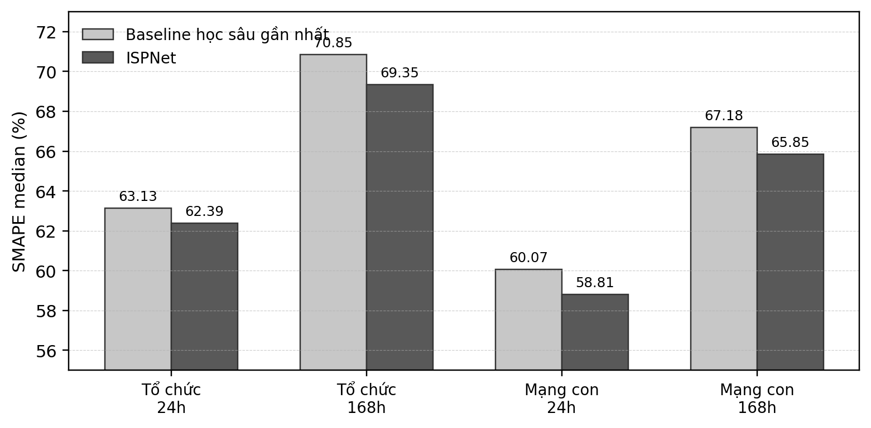
Hình 3.1. So sánh SMAPE median giữa baseline gần nhất và ISPNet
Dấu âm ở ΔSMAPE cho biết SMAPE của ISPNet thấp hơn baseline gần nhất ở cả cấp tổ chức, cấp mạng con và hai mốc dự báo.
Chênh lệch giữa ISPNet và baseline gần nhất có cùng xu hướng trên bốn thiết lập, phù hợp với vai trò của chuẩn hóa động theo cửa sổ và mặt nạ quan sát. Ở mốc 168 giờ, R² thấp hơn do khoảng dự báo dài, sai lệch pha theo giờ và biến động cục bộ; vì vậy SMAPE median được dùng làm thước đo chính cho sai số tương đối.

Phân tích theo nhóm thực thể chia chuỗi theo median n_bytes trên train. Ở cấp tổ chức 168 giờ, 80,5% thực thể có SMAPE thấp hơn baseline gần nhất; ở cấp mạng con 24 giờ, tỷ lệ này là 73,1%. Chênh lệch tập trung nhiều hơn ở nhóm traffic thấp.
Bảng 3.9. Phân tích theo nhóm thực thể so với baseline gần nhất
Track | Baseline | Nhóm có chênh lệch chính | Tỷ lệ thực thể SMAPE thấp hơn | ΔSMAPE median
Tổ chức, 24h | GRU | Traffic thấp | 55,0% | -0,43 ở nhóm thấp
Tổ chức, 168h | Transformer | Traffic thấp và cao | 80,5% | -3,26 ở nhóm thấp
Mạng con, 24h | Transformer | Traffic thấp/trung bình | 73,1% | -0,96 ở nhóm thấp
Mạng con, 168h | Transformer | Traffic thấp | 60,6% | -2,44 ở nhóm thấp
Kiểm định trên ΔSMAPE theo thực thể dùng cặp ISPNet và baseline gần nhất trong cùng track. Wilcoxon signed-rank có p < 0,001 ở ba track: tổ chức 168 giờ, mạng con 24 giờ và mạng con 168 giờ. Riêng tổ chức 24 giờ có sign test p = 0,1077 và Wilcoxon p = 0,000524.

3.7. Đối chiếu benchmark và chi phí triển khai
Đối chiếu benchmark chỉ dùng để đặt kết quả trong bối cảnh công bố gốc vì tiền xử lý, split, phạm vi thực thể và cấu hình mô hình không đồng nhất. Phân tích độ phức tạp tập trung vào cấp tổ chức 24 giờ.
Bảng 3.10. Đối chiếu benchmark và độ phức tạp chính
Nhóm đối chiếu | Mô hình / cấu hình | SMAPE median | R² median | Số tham số | Nhận xét
Benchmark gốc | GRU | 128,10% | -0,1537 | không đồng nhất | Mốc bối cảnh
Đồ án - baseline | GRU, horizon 24h | 63,13 ± 0,19 | 0,2416 ± 0,0119 | 88.009 | Baseline gần nhất ở track tổ chức 24h
Đồ án - ISPNet | ISPNet, horizon 24h | 62,39 ± 0,33 | 0,2643 ± 0,0138 | 88.009 | RevIN/mask-aware không làm tăng tham số so với GRU cùng cấu hình
Theo cấu hình notebook, ISPNet giữ GRU hidden=64 và có 88.009 tham số ở cấp tổ chức, mốc 24 giờ. RevIN không có tham số học được; khác biệt chính nằm ở chuẩn hóa động và mặt nạ quan sát.
Khoảng cách với benchmark gốc không được xem là khác biệt mô hình thuần túy, vì benchmark có giao thức rộng hơn và có thể khác về chuỗi thưa, giá trị gần không, split và xử lý missing. Do đó, kết luận chính dựa trên baseline chạy lại trong cùng pipeline của báo cáo.

3.8. Ablation thành phần ISPNet
Ablation được thực hiện trên cấp tổ chức, mốc 24 giờ nhằm tách vai trò của chuẩn hóa động và đầu dự báo. Các biến thể dùng cùng giao thức tổng hợp qua thực thể.
Bảng 3.11. Ablation thành phần ISPNet trên track tổ chức, horizon 24 giờ
Biến thể | Thiết lập kiểm chứng | SMAPE median | R² median | R² clip mean
A - GRU | Không dùng RevIN | 63,13 ± 0,19 | 0,2416 ± 0,0119 | 0,2423
B - GRU + Standard RevIN | Chuẩn hóa động không xét mask | 62,84 ± 0,64 | 0,2704 ± 0,0102 | 0,2603
C - ISPNet | Mask-Aware RevIN | 62,39 ± 0,33 | 0,2643 ± 0,0138 | 0,2544
D - ISPNet + FourierKAN | Mask-Aware RevIN + FourierKAN head | 62,80 ± 0,22 | 0,2569 ± 0,0052 | 0,2470
E - ISPNet + ChebyKAN | Mask-Aware RevIN + ChebyKAN head | 62,59 ± 0,10 | 0,2539 ± 0,0008 | 0,2423
Trong ablation, Mask-Aware RevIN có SMAPE thấp hơn các biến thể còn lại ở cấp tổ chức 24 giờ. Các biến thể KAN chưa cho mức giảm SMAPE trong phạm vi này; cấu hình chính giữ đầu dự báo tuyến tính.

3.9. Phân tích giai đoạn outage
Tập kiểm thử chứa outage 20/05/2024-10/06/2024, tương ứng 528 giờ. Giai đoạn này được tách riêng vì phản ánh trạng thái vận hành khác với phần test còn lại.
Bảng 3.12. Phân tích giai đoạn outage của ISPNet
Track | SMAPE tổng thể | SMAPE outage | Mức tăng | Nhận định
Tổ chức, 24h | 62,39% | 70,26% | +7,87 điểm % | SMAPE outage cao hơn SMAPE tổng thể 7,87 điểm phần trăm.
Tổ chức, 168h | 69,35% | 84,66% | +15,31 điểm % | SMAPE outage cao hơn SMAPE tổng thể 15,31 điểm phần trăm.
Mạng con, 24h | 58,81% | 66,29% | +7,49 điểm % | SMAPE outage cao hơn SMAPE tổng thể 7,49 điểm phần trăm.
Mạng con, 168h | 65,85% | 82,49% | +16,64 điểm % | SMAPE outage cao hơn SMAPE tổng thể 16,64 điểm phần trăm.
Kết quả outage cho thấy vẫn còn chênh lệch tổng thể, nên chưa đủ cơ sở để kết luận mô hình bao quát toàn bộ thay đổi phân phối. Hướng mở rộng gồm phát hiện thay đổi chế độ vận hành và mô hình hóa bất định dự báo.

3.10. Hạn chế và hướng phát triển
Phạm vi hiện tại tập trung vào lưu lượng byte; số luồng, số gói và hướng lưu lượng chưa đưa vào dự báo đa mục tiêu. Cấp IP chưa chọn làm phạm vi chính do độ thưa cao. Hướng phát triển gồm ràng buộc phân cấp tổ chức-mạng con, dự báo đa biến, đánh giá theo nhóm thực thể và phát hiện thay đổi chế độ trong outage.
Kết quả được diễn giải trong bốn track: tổ chức 24 giờ, tổ chức 168 giờ, mạng con 24 giờ và mạng con 168 giờ. Baseline và ISPNet dùng cùng tiền xử lý, split theo thời gian và tổng hợp qua ba seed; ba seed giảm phụ thuộc vào một lần huấn luyện nhưng chưa thay cho kiểm định thống kê chính thức.
Tỷ lệ thực thể có SMAPE thấp hơn baseline ở mục 3.6 là mô tả per-entity; sign test hoặc Wilcoxon trên ΔSMAPE là hướng kiểm định chặt hơn. Đối chiếu benchmark chỉ giữ vai trò tham chiếu do giao thức lọc thực thể, xử lý missing, split và huấn luyện không hoàn toàn đồng nhất.
Kết luận chương 3: ISPNet có SMAPE median thấp hơn baseline học sâu gần nhất ở bốn lát cắt chính. Phân tích theo nhóm thực thể cho thấy chênh lệch tập trung nhiều hơn ở nhóm traffic thấp; ablation liên hệ trực tiếp chênh lệch này với chuẩn hóa động có mặt nạ.

KẾT LUẬN
Báo cáo trình bày quy trình dự báo lưu lượng mạng ISP trên CESNET-TimeSeries24, gồm EDA, tiền xử lý, baseline và đánh giá ISPNet. Các quyết định chính gồm log1p, chuẩn hóa theo thực thể, observed_mask, đặc trưng lịch và chuẩn hóa động theo cửa sổ.
Ở cấp tổ chức, ISPNet có SMAPE median 62,39 ± 0,33 ở mốc 24 giờ và 69,35 ± 0,52 ở mốc 168 giờ. Ở cấp mạng con, các giá trị tương ứng là 58,81 ± 0,21 và 65,85 ± 0,32. Kết quả được tính theo trung bình ba seed và tổng hợp theo từng thực thể.
Ablation cho thấy Mask-Aware RevIN có SMAPE thấp hơn GRU không dùng RevIN và tránh đưa điểm khuyết vào thống kê chuẩn hóa. Mốc 168 giờ vẫn cần được xem xét thêm về phụ thuộc dài hạn trong dự báo một tuần.
Nội dung chính của đồ án là liên kết EDA với tiền xử lý và mô hình gọn cho dữ liệu lưu lượng mạng thực. Hướng mở rộng gồm ràng buộc phân cấp giữa tổ chức và mạng con, dự báo đa biến và đánh giá chi phí triển khai trong môi trường vận hành.

TÀI LIỆU THAM KHẢO
[1] Koumar, J., Smoleň, T., Jeřábek, K., & Čejka, T. (2025). Comparative Analysis of Deep Learning Models for Real-World ISP Network Traffic Forecasting. arXiv preprint arXiv:2503.17410.
[2] Koumar, J., Hynek, K., Čejka, T., & Šiška, P. (2025). CESNET-TimeSeries24: Time Series Dataset for Network Traffic Anomaly Detection and Forecasting. Scientific Data, 12, 338.
[3] Kureš, M., Koumar, J., & Hynek, K. (2025). CESNET TS-Zoo: A Library for Reproducible Analysis of Network Traffic Time Series. Proceedings of the 21st International Conference on Network and Service Management (CNSM).
[4] Liu, F., Farkiani, B., & Crowley, P. (2025). Time-Series Foundation Models for ISP Traffic Forecasting. arXiv preprint arXiv:2511.17529.
[5] Kim, T., Kim, J., Tae, Y., Park, C., Choi, J. H., & Choo, J. (2022). Reversible Instance Normalization for Accurate Time-Series Forecasting against Distribution Shift. International Conference on Learning Representations (ICLR).
[6] Cho, K., Van Merriënboer, B., Gulcehre, C., Bahdanau, D., Bougares, F., Schwenk, H., & Bengio, Y. (2014). Learning Phrase Representations using RNN Encoder-Decoder for Statistical Machine Translation. Proceedings of the Conference on Empirical Methods in Natural Language Processing (EMNLP).
[7] Hyndman, R. J., & Athanasopoulos, G. (2018). Forecasting: Principles and Practice (2nd ed.). OTexts: Melbourne, Australia.
[8] Hochreiter, S., & Schmidhuber, J. (1997). Long Short-Term Memory. Neural Computation, 9(8), 1735-1780.
[9] Vaswani, A., Shazeer, N., Parmar, N., Uszkoreit, J., Jones, L., Gomez, A. N., Kaiser, L., & Polosukhin, I. (2017). Attention Is All You Need. Advances in Neural Information Processing Systems (NeurIPS).
[10] Bai, S., Kolter, J. Z., & Koltun, V. (2018). An Empirical Evaluation of Generic Convolutional and Recurrent Networks for Sequence Modeling. arXiv preprint arXiv:1803.01271.
[11] Zeng, A., Chen, M., Zhang, L., & Xu, Q. (2023). Are Transformers Effective for Time Series Forecasting? Proceedings of the AAAI Conference on Artificial Intelligence, 37(9), 11121-11128.
[12] Nie, Y., Nguyen, N. H., Sinthong, P., & Kalagnanam, J. (2023). A Time Series is Worth 64 Words: Long-term Forecasting with Transformers. International Conference on Learning Representations (ICLR).
[13] Liu, Y., Hu, T., Zhang, H., Wu, H., Wang, S., Ma, L., & Long, M. (2024). iTransformer: Inverted Transformers Are Effective for Time Series Forecasting. International Conference on Learning Representations (ICLR).

